Университет МГУ-ППИ в Шэньчжэне
Факультет вычислительной математики и кибернетики

ОТЧЁТ О ТЕХНОЛОГИЧЕСКОЙ ПРАКТИКЕ
на тему
«Генерация и анализ синтетических журналов событий Windows на основе сетей Петри»

Выполнил: Чжу Юйтун
Группа: ВМК 306
Руководитель: Васильев Ю. А.

Шэньчжэнь, 2026

Содержание
Введение 1
1. Сети Петри: понятия и построение 3
1.1 Основные понятия 3
1.2 Построение сетей Петри в PM4Py 3
1.3 Визуализация сетей Петри 4
2. Проектирование автоматов для трёх компонентов 5
2.1 Жёсткий диск 5
2.2 Подсистема оперативной памяти 6
2.3 Операционная система Windows 7
3. Генерация синтетических журналов событий 10
3.1 Симуляция движения токенов 10
3.2 Формат журнала 10
3.3 Сессии и перезапуски 10
3.4 Контроль качества 11
4. Анализ журналов методами Process Mining 12
4.1 Базовая статистика 12
4.2 Распределение событий по типам и уровням 12
4.3 Process Discovery (восстановление модели) 12
4.4 Conformance Checking (проверка соответствия) 13
4.5 Многокомпонентный анализ 14
4.6 Тепловая карта переходов 14
5. Заключение 17
6. Список литературы 18

Введение
В ходе технологической практики 2026 года выполнялась самостоятельная работа по теме «Генерация и анализ синтетических журналов событий Windows на основе сетей Петри». Тема выбрана осознанно: синтетическая генерация журналов событий по формальным моделям — сетям Петри — с последующим анализом методами Process Mining является основой работы. Такой подход позволяет получить журналы с заранее известным (эталонным) поведением, которое служит ground truth для объективной проверки алгоритмов анализа, тогда как реальные журналы Windows неполны, зашумлены и не размечены, а широко доступные открытые наборы журналов событий уже изучены в литературе [8]. В работе формально моделируются конкретные компоненты Windows сетями Петри, по моделям порождаются синтетические журналы событий, и полученные журналы анализируются методами Process Mining с помощью библиотеки PM4Py [2–4].
Цель работы — смоделировать работу конкретных компонентов операционной системы Windows (жёсткий диск, подсистема оперативной памяти, операционная система в целом) формальными моделями — сетями Петри, сгенерировать по ним синтетические журналы событий (не менее 1000 сессий, не менее 100 событий в каждой) и проанализировать полученные журналы методами Process Mining с помощью библиотеки PM4Py [2–4].
Событие Windows выдаётся поставщиком (Source) в канал (Channel) и идентифицируется номером EventID; у события есть время (Timestamp) и уровень (Level). Реальные журналы событий сложно использовать для разработки и проверки алгоритмов анализа: они неполны, зашумлены и не размечены [8]. Синтетические журналы, порождаемые формальной моделью, позволяют заранее точно знать ожидаемое поведение и проверять корректность инструментов Process Mining.
Задача работы состоит в следующем: 1) построить три схемы сетей Петри для конкретных компонентов Windows — простую (не более 6 типов EventID), среднюю (не более 10) и сложную (не более 15); 2) в каждой схеме описать полный жизненный цикл компонента: запуск, инициализацию, работу и завершение (штатное или с критической ошибкой); 3) сгенерировать данные по сессиям, считая, что после любого завершения работы проходит некоторое время и система перезапускается; 4) выполнить анализ журналов методами Process Mining: базовую статистику, восстановление модели процесса и проверку соответствия (conformance checking).
Структура отчёта: раздел 1 знакомит с сетями Петри и способами их построения и визуализации в PM4Py; раздел 2 описывает проектирование автоматов для трёх компонентов; раздел 3 — генерацию синтетических журналов; раздел 4 — анализ журналов; в разделе 5 приведены выводы. Работа выполнялась удалённо в 2026 году.

1. Сети Петри: понятия и построение

1.1 Основные понятия
Сеть Петри — формальная модель параллельных и асинхронных систем [1]. Сеть задаётся четвёркой (P, T, F, M0), где P — множество мест (позиций), T — множество переходов, F ⊆ (P×T) ∪ (T×P) — множество дуг, а M0 — начальная маркировка, то есть распределение токенов по местам. Графически места изображаются кружками, переходы — прямоугольниками, токены — точками. Переход срабатывает (выполняется), если во всех его входных местах есть хотя бы один токен; при срабатывании из каждого входного места забирается один токен, и в каждое выходное место добавляется один токен.
Для моделирования бизнес- и системных процессов применяются рабочие сети (workflow nets) [2] — сети с одним начальным и одним конечным местом, в которых каждый узел лежит на пути из начального места в конечное. Ключевое преимущество сетей Петри перед конечными автоматами — естественное выражение параллелизма: переход с двумя выходными местами порождает две параллельные ветви (AND-разветвление), переход с двумя входными местами — их синхронизацию (AND-слияние). Это позволяет моделировать несколько одновременно работающих подсистем без комбинаторного роста пространства состояний.

1.2 Построение сетей Петри в PM4Py
В библиотеке PM4Py [3, 4] сеть строится с помощью классов PetriNet, Place, Transition и Marking. Дуги обязательно добавляются функцией petri_utils.add_arc_from_to: она регистрирует дуги во входных и выходных наборах мест и переходов, без чего token-based replay не увидит структуру сети. Метка перехода должна точно совпадать с именем действия (activity) в журнале. Фрагмент построения сети по спецификации схемы:
def build_pm4py_net(scheme):
net = PetriNet(scheme["title"])
places = {p: PetriNet.Place(p) for p in scheme["places"]}
net.places.update(places.values())
for t in scheme["transitions"]:
ev = scheme["events"][t["event_id"]]
tr = PetriNet.Transition(t["name"], ev["label"])
tr.properties["weight"] = t["weight"]
net.transitions.add(tr)
for p_in in t["input"]:
petri_utils.add_arc_from_to(places[p_in], tr, net)
for p_out in t["output"]:
petri_utils.add_arc_from_to(tr, places[p_out], net)
im = Marking(); im[places[scheme["initial"]]] = 1
fm = Marking()
for p in scheme["final_places"]:
fm[places[p]] = 1
return net, im, fm
Начальная маркировка im кладёт один токен в начальное место, финальная маркировка fm — один токен в конечное место. Вероятности переходов хранятся в properties["weight"] отдельно от меток, поэтому метки остаются «чистыми» и точно совпадают с журналом — это критически важно для проверки соответствия (раздел 4.4).

1.3 Визуализация сетей Петри
Сеть сохраняется в стандартном формате PNML (ISO/IEC 15909) функцией pm4py.write_pnml и восстанавливается функцией read_pnml, что обеспечивает обмен моделями между инструментами. Для визуализации используется pm4py.save_vis_petri_net: модель отрисовывается через Graphviz в PNG-изображение с отмеченными начальной и финальной маркировками. Примеры визуализации построенных сетей приведены на Рис. 1–3.

2. Проектирование автоматов для трёх компонентов
При проектировании каждой схемы соблюдались общие принципы: 1) моделируется конкретный компонент системы, а не система в целом; 2) схема описывает полный жизненный цикл: запуск → инициализация → работа → завершение (штатное или с критической ошибкой); 3) число типов событий не превышает заданный лимит (6, 10 и 15 соответственно); 4) вероятности завершения задаются низкими (0.01–0.04), чтобы сессии естественным образом достигали требуемой длины не менее 100 событий; 5) веса переходов хранятся отдельно от меток. На рисунках 1–3 места (состояния) показаны кружками, переходы (события) — прямоугольниками, а на дугах, входящих в переходы, указаны вероятности срабатывания этих переходов (у переходов с вероятностью 1,0 метки не проставляются). Ниже описано, как для каждого компонента был придуман свой автомат и что в результате получилось.

2.1 Жёсткий диск
Простейшая схема — жёсткий диск (6 типов EventID, Таблица 1). Автомат устроен как цепочка: запуск DiskPowerOn переводит маркер из начального места в p_init, инициализация DiskInit — в рабочее место p_work, где конкурируют два рабочих цикла — операции ввода-вывода DiskReadWrite (вес 0.80) и простой DiskIdle (0.15). Завершение возможно двумя способами: штатное DiskShutdownOk (0.04) или критическая ошибка DiskCriticalError (0.01). Такая схема минимальна, но полностью покрывает требуемый жизненный цикл, а два рабочих цикла обеспечивают длинные сессии. Результат показан на Рис. 1.
Таблица 1. События схемы «жёсткий диск» (6 типов)
EventID | activity | source | channel | level
1001 | DiskPowerOn | Disk | Microsoft-Windows-Disk/Operational | Information
1002 | DiskInit | Disk | Microsoft-Windows-Disk/Operational | Information
1003 | DiskReadWrite | Disk | Microsoft-Windows-Disk/Operational | Information
1004 | DiskIdle | Disk | Microsoft-Windows-Disk/Operational | Information
1005 | DiskShutdownOk | Disk | Microsoft-Windows-Disk/Operational | Information
1006 | DiskCriticalError | Disk | Microsoft-Windows-Disk/Operational | Critical
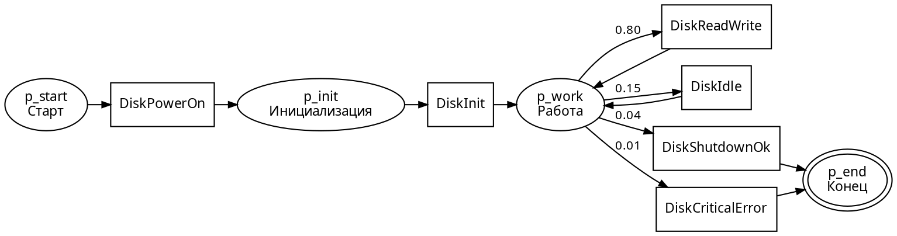
Рис. 1: Сеть Петри для жёсткого диска

2.2 Подсистема оперативной памяти
Средняя схема — подсистема оперативной памяти (10 типов, Таблица 2). Инициализация здесь четырёхшаговая и последовательная: MemPowerOn → MemControllerInit → MemDimmDetected → MemSelfTest, после чего маркер попадает в рабочее место. В рабочем цикле, кроме штатных операций MemAccess (0.80) и коррекции ошибок MemEccCorrected (0.15), предусмотрен подпроцесс восстановления: некритическая ошибка MemNonFatalError (0.02) переводит маркер в отдельное место p_recover, откуда событие MemRecovered возвращает его в работу — такая ошибка не прерывает сессию. Завершение — MemShutdownOk (0.03) либо критическая ошибка MemFatalError (0.01). Результат показан на Рис. 2.
Таблица 2. События схемы «подсистема оперативной памяти» (10 типов)
EventID | activity | source | channel | level
2001 | MemPowerOn | Memory | Microsoft-Windows-Kernel-Memory | Information
2002 | MemControllerInit | Memory | Microsoft-Windows-Kernel-Memory | Information
2003 | MemDimmDetected | Memory | Microsoft-Windows-Kernel-Memory | Information
2004 | MemSelfTest | Memory | Microsoft-Windows-Kernel-Memory | Information
2005 | MemAccess | Memory | Microsoft-Windows-Kernel-Memory | Information
2006 | MemEccCorrected | Memory | Microsoft-Windows-Kernel-Memory | Warning
2007 | MemNonFatalError | Memory | Microsoft-Windows-Kernel-Memory | Warning
2008 | MemRecovered | Memory | Microsoft-Windows-Kernel-Memory | Information
2009 | MemShutdownOk | Memory | Microsoft-Windows-Kernel-Memory | Information
2010 | MemFatalError | Memory | Microsoft-Windows-Kernel-Memory | Critical
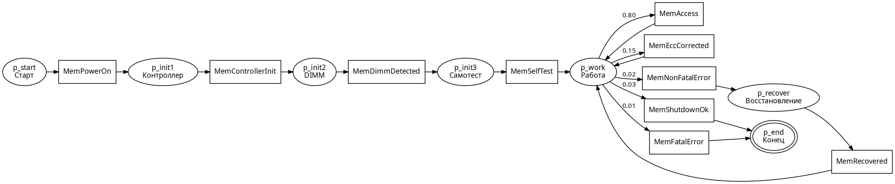
Рис. 2: Сеть Петри для подсистемы оперативной памяти

2.3 Операционная система Windows
Сложная схема — операционная система Windows как совокупность трёх компонентов (ядро, диспетчер служб, подсистема приложений), которые пишут в один журнал (13 типов, Таблица 3). После последовательной загрузки (OsBootStart, KernelInit) переход DriverLoad выполняет AND-разветвление: по одному токену уходит в ветвь служб (ServiceStart → цикл ServiceRun → ServiceStop) и в ветвь приложений (AppLaunch → цикл AppRun → AppExit), которые работают параллельно. Переход AllComponentsReady — AND-слияние: он срабатывает только после завершения обеих ветвей. Далее возможно штатное завершение OsShutdownOk (0.04) либо сбой при завершении BugCheck (0.01); кроме того, критическая ошибка в середине работы CriticalFailure (0.01) потребляет токены из обеих ветвей одновременно. Результат показан на Рис. 3. Эта схема демонстрирует главное преимущество сетей Петри — параллелизм, который конечный автомат без раздувания состояния не выражает.
Таблица 3. События схемы «операционная система Windows» (13 типов)
EventID | activity | source | channel | level
3001 | OsBootStart | Kernel-Power | System | Information
3002 | KernelInit | Kernel-Power | System | Information
3003 | DriverLoad | Kernel-Power | System | Information
3004 | ServiceStart | Service Control Manager | System | Information
3005 | ServiceRun | Service Control Manager | System | Information
3006 | ServiceStop | Service Control Manager | System | Information
3007 | AppLaunch | Application | Application | Information
3008 | AppRun | Application | Application | Information
3009 | AppExit | Application | Application | Information
3010 | AllComponentsReady | Kernel-Power | System | Information
3011 | OsShutdownOk | Kernel-Power | System | Information
3012 | BugCheck | Kernel-Power | System | Critical
3013 | CriticalFailure | Kernel-Power | System | Critical
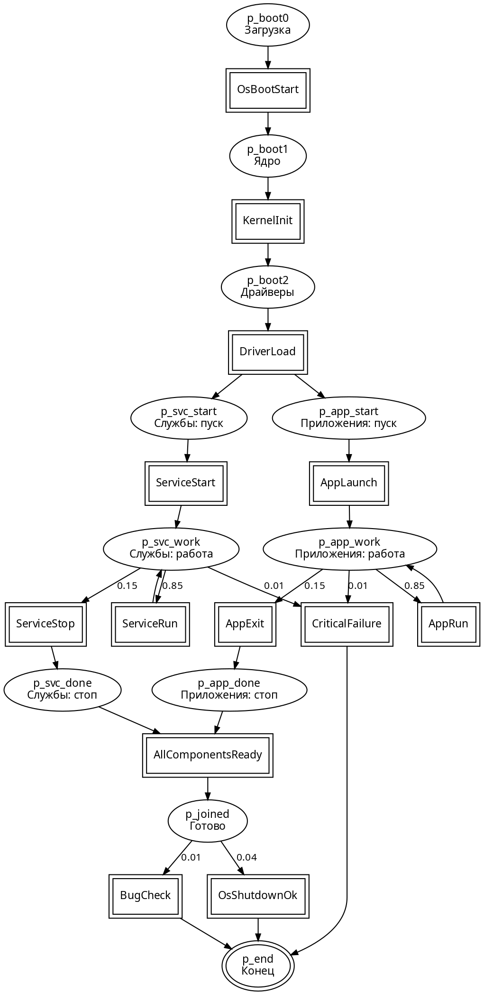
Рис. 3: Сеть Петри для операционной системы Windows (AND-разветвление и AND-слияние)

3. Генерация синтетических журналов событий

3.1 Симуляция движения токенов
Журнал порождается симуляцией движения токенов. Начальная маркировка — один токен в начальном месте. На каждом шаге определяется множество доступных (enabled) переходов — таких, у которых во всех входных местах есть токены, — и из него случайно выбирается один переход пропорционально весам (random.choices). Поскольку выбирается только доступный переход, каждое событие журнала гарантированно разрешено моделью. Пока длина сессии меньше min_len (случайное значение из диапазона 100–400), срабатывают только переходы запуска и работы — это гарантирует требуемую длину не менее 100 событий; при достижении жёсткого предела max_len (800) симуляция принудительно завершается. Защитный счётчик останавливает симуляцию при тупике (deadlock).

3.2 Формат журнала
Журнал сохраняется в CSV со следующими полями (Таблица 4). Поля timestamp, session_id, event_id, source, channel, level — обязательные по заданию; поле activity (имя действия, равное метке перехода) добавлено, поскольку оно необходимо для Process Mining.
Таблица 4. Поля синтетического журнала событий
Поле | Тип | Назначение
timestamp | datetime | момент события, формат ISO с миллисекундами
session_id | string | идентификатор сессии, например DISK-000001
event_id | integer | номер типа события (1001–1006, 2001–2010, 3001–3013)
activity | string | читаемое имя действия (метка перехода)
source | string | поставщик события (компонент)
channel | string | канал журнала Windows
level | string | уровень: Information, Warning, Critical

3.3 Сессии и перезапуски
Данные генерируются по сессиям: каждая сессия — один полный цикл работы компонента от запуска до завершения. После любого завершения моделируется пауза 30–720 минут (система выключена), после чего компонент перезапускается — так реализовано требование «после любого завершения работы проходит время и система перезапускается». Внутри сессии время монотонно растёт: интервалы между событиями разыгрываются равномерно в диапазоне 0.5–12 секунд. Для воспроизводимости результатов зафиксирован генератор случайных чисел (seed = 2026); для каждой из трёх схем сгенерировано 1000 сессий.

3.4 Контроль качества
Сгенерированные журналы проверены автоматически (Таблица 5): первое событие каждой сессии — запуск компонента, последнее — терминальное событие (штатное завершение или критическая ошибка), число типов событий не превышает лимит, обязательные поля непусты, минимальная длина сессии не меньше 100 событий. Все проверки пройдены.
Таблица 5. Итоговая статистика сгенерированных журналов (1000 сессий на схему, seed = 2026)
Схема | Событий | Мин. длина | Ср. длина | Макс. длина | Ошибки, %
simple_disk | 270 506 | 105 | 270,5 | 517 | 19,1
medium_memory | 277 111 | 102 | 277,1 | 525 | 25,8
complex_os | 267 163 | 104 | 267,2 | 443 | 24,5

4. Анализ журналов методами Process Mining

4.1 Базовая статистика
Распределение длины сессий для всех трёх схем показано на Рис. 4. Длины сосредоточены в диапазоне примерно 100–500 событий со средними значениями 267–277 (Таблица 5), что соответствует низким вероятностям завершения: после достижения минимальной длины сессия в среднем продолжается ещё 20–30 шагов. Средняя длительность сессии — около 28 минут.
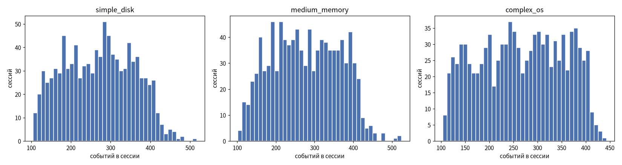
Рис. 4: Распределение длины сессий по схемам

4.2 Распределение событий по типам и уровням
Во всех журналах доминируют рабочие события: DiskReadWrite (225 241), MemAccess (220 118), ServiceRun и AppRun (около 129 тыс. каждое). Стартовые и завершающие события встречаются ровно по одному разу на сессию. По уровням: основную массу составляют события Information; Warning встречаются только в схеме памяти (MemEccCorrected, MemNonFatalError); Critical — только терминальные события ошибок (DiskCriticalError, MemFatalError, BugCheck, CriticalFailure).

4.3 Process Discovery (восстановление модели)
Индуктивный майнер (IMf) по каждому журналу восстанавливает сеть Петри (Рис. 5–7). На рисунках на дугах указано, сколько раз соответствующий переход сработал в журнале; невидимые (скрытые) переходы, которые вводятся майнером для скрытого выбора и возврата, показаны белыми прямоугольниками с меткой τ. Для оценки качества восстановленных моделей используется метрика fitness — доля поведения журнала, которое модель может полностью воспроизвести. Fitness вычисляется методом token-based replay: каждая трасса журнала проигрывается в модели, и при этом подсчитываются четыре счётчика — consumed (токены, потреблённые сработавшими переходами), produced (токены, созданные сработавшими переходами), missing (недостающие токены, из-за которых переход не мог сработать) и remaining (токены, оставшиеся в конце трассы). Итоговое значение fitness = 0,5·(1 − missing/consumed) + 0,5·(1 − remaining/produced); значение 1,0 означает, что все трассы журнала проигрываются в модели без пропущенных и неиспользованных токенов. Для всех трёх журналов fitness = 1,0000 (Таблица 6): восстановленная модель полностью объясняет журнал, а её структура сохраняет ключевые свойства исходной сети — последовательные фазы, циклы работы и параллельные ветви (для схемы ОС).
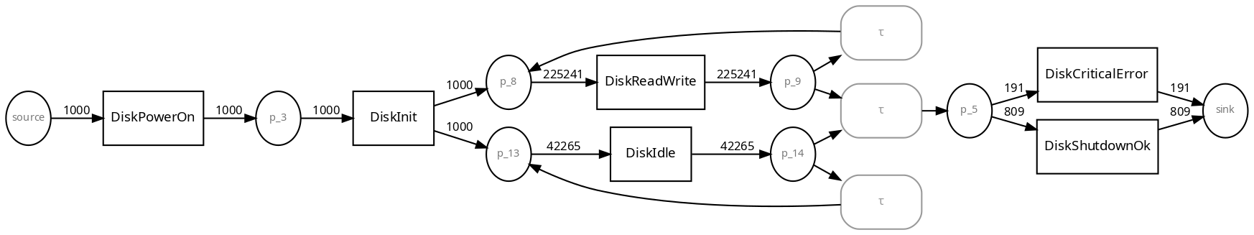
Рис. 5: Модель, восстановленная индуктивным майнером из журнала simple_disk
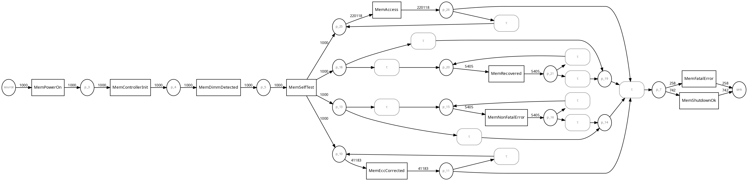
Рис. 6: Модель, восстановленная индуктивным майнером из журнала medium_memory
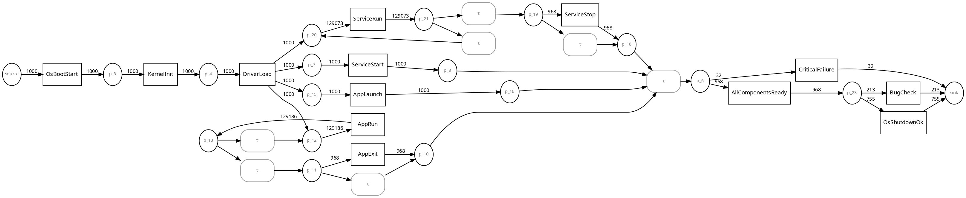
Рис. 7: Модель, восстановленная индуктивным майнером из журнала complex_os
Таблица 6. Fitness восстановленных моделей (Process Discovery)
Схема | fitness (восстановленная модель) | мин. fitness
simple_disk | 1,0000 | 1,0000
medium_memory | 1,0000 | 1,0000
complex_os | 1,0000 | 1,0000

4.4 Conformance Checking (проверка соответствия)
Журналы сверены с исходными сетями Петри (файлы PNML из раздела 3) тем же методом token-based replay, что и в разделе 4.3 (определение fitness приведено там же). fitness = 1,0000 для всех трёх схем (Таблица 7) — это прямое доказательство того, что журналы порождены именно этими сетями и каждое событие соответствует срабатыванию доступного перехода. Важное практическое условие: метки переходов в PNML должны точно совпадать с activity в журнале. Если добавить вероятность в метку (например, «DiskReadWrite [0.80]»), сопоставление полностью разрушается и fitness обнуляется — поэтому веса хранятся отдельно (раздел 1.2).
Таблица 7. Fitness при проверке соответствия исходной модели
Схема | fitness (исходная модель) | мин. fitness
simple_disk | 1,0000 | 1,0000
medium_memory | 1,0000 | 1,0000
complex_os | 1,0000 | 1,0000

4.5 Многокомпонентный анализ
В журнале сложной схемы различимы все три компонента по полям source и channel (Таблица 8). В каждой сессии присутствуют события обеих параллельных ветвей (служб и приложений), что подтверждает корректность AND-разветвления: службы и приложения работают одновременно, а их события в журнале перемежаются.
Таблица 8. События complex_os по source и channel
source | channel | Событий
Application | Application | 131 154
Service Control Manager | System | 131 041
Kernel-Power | System | 4 968

4.6 Тепловая карта переходов
Для каждой схемы построена тепловая карта переходов — матрица прямых следований (direct-follows) между парами событий; в каждой ячейке указано количество соответствующих переходов в журнале (Рис. 8–10). Для диска доминирует само-переход DiskReadWrite → DiskReadWrite (около 175 тыс.), затем переходы DiskIdle ↔ DiskReadWrite (25–50 тыс.); для памяти — само-переход MemAccess → MemAccess; для ОС — циклы ServiceRun и AppRun внутри своих ветвей. Тепловые карты наглядно подтверждают структуру моделей: диагональ отражает рабочие циклы, а остальные переходы — смену фаз жизненного цикла.
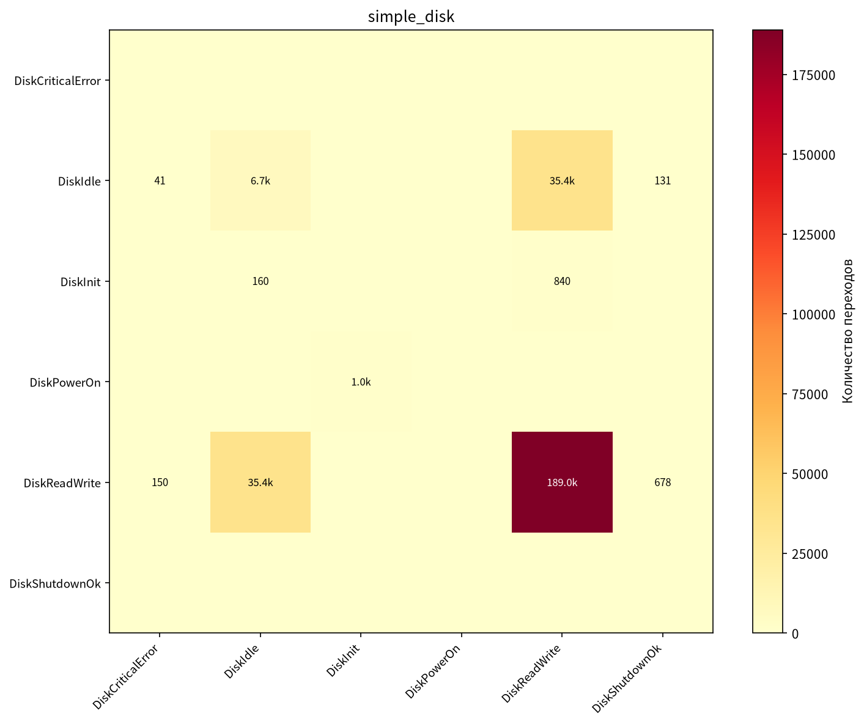
Рис. 8: Тепловая карта переходов для simple_disk
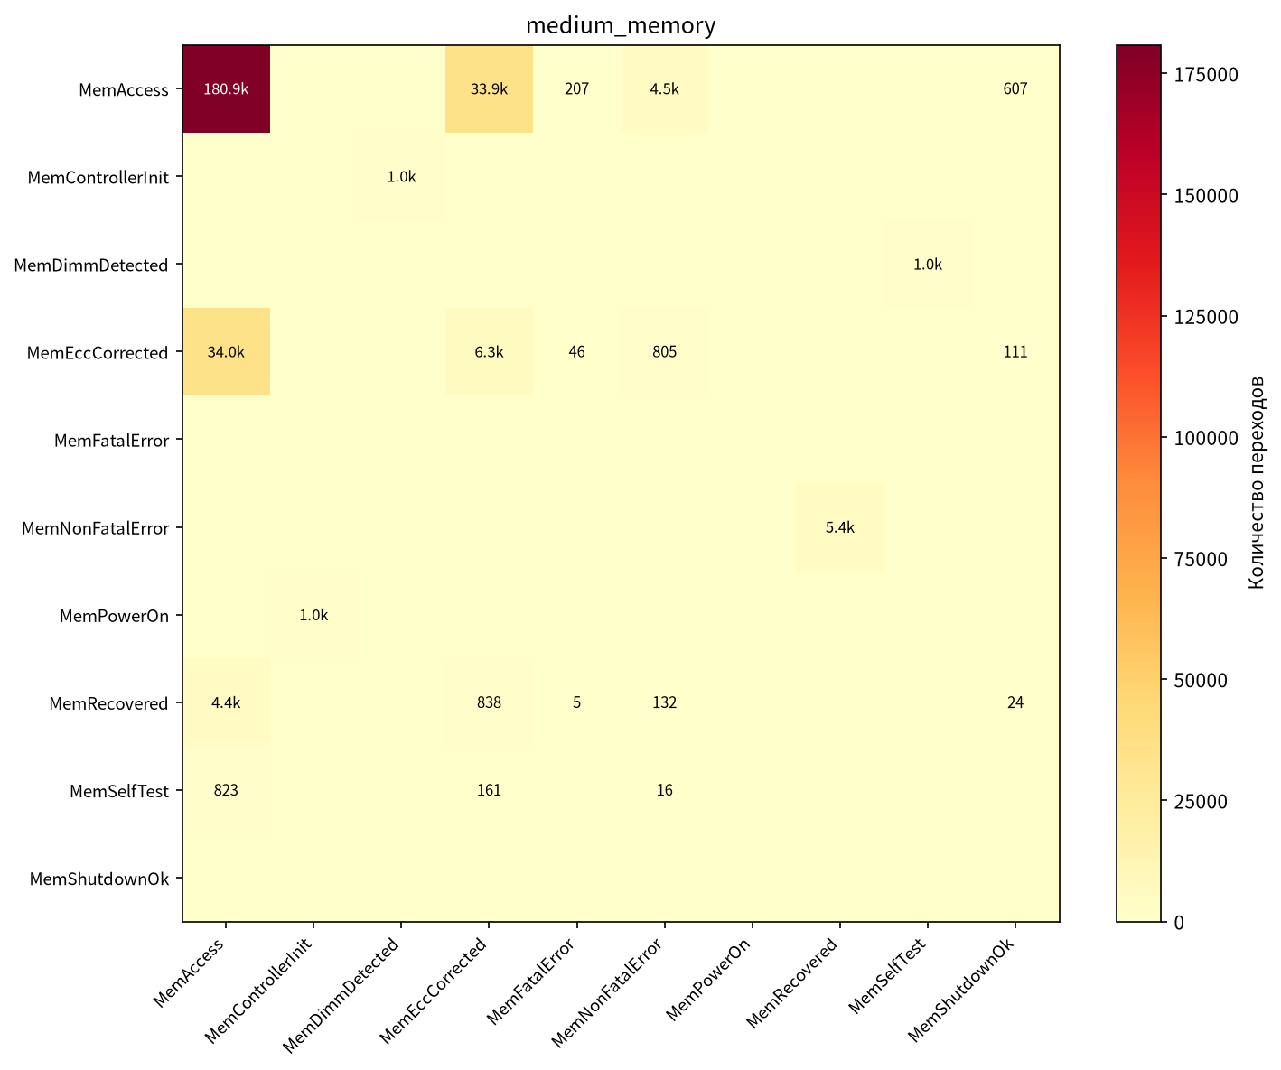
Рис. 9: Тепловая карта переходов для medium_memory
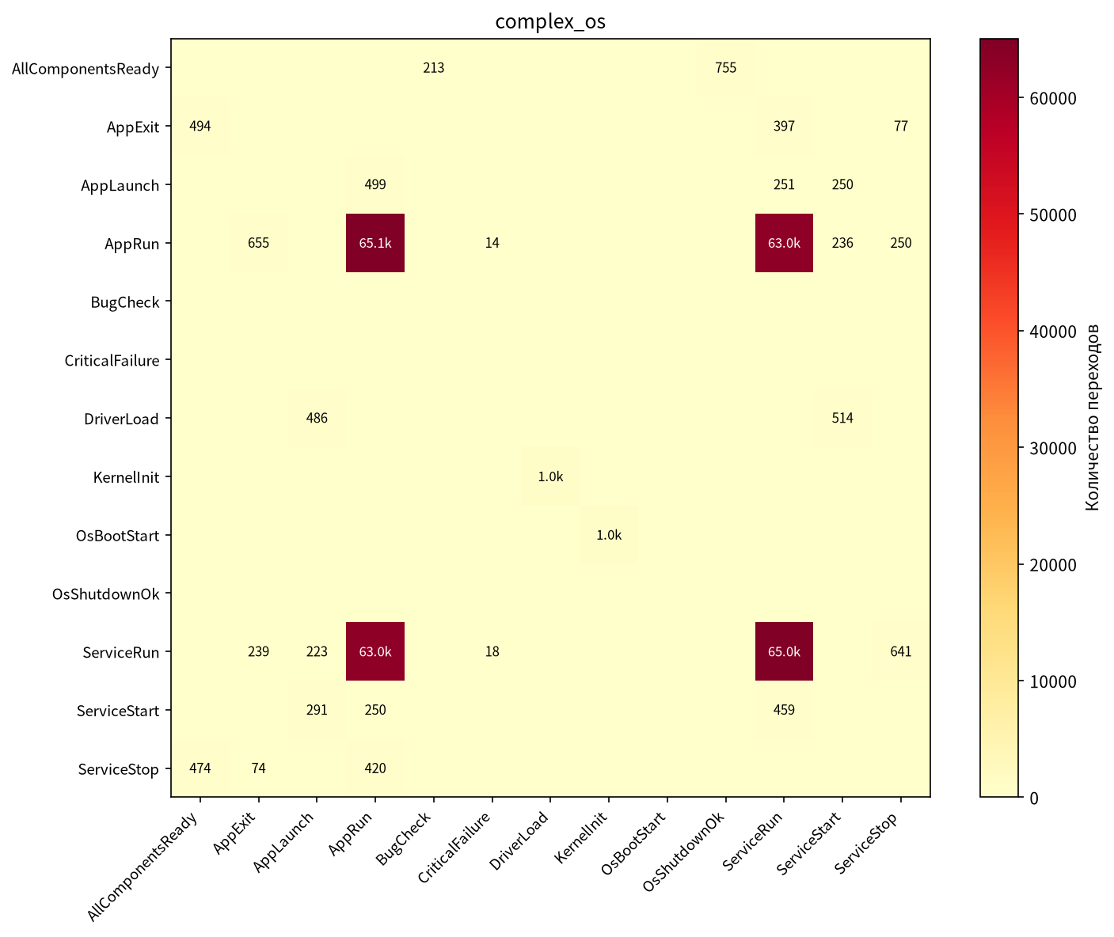
Рис. 10: Тепловая карта переходов для complex_os

5. Заключение
Построены три корректные сети Петри для конкретных компонентов Windows с 6, 10 и 13 типами событий (в пределах лимитов 6/10/15), каждая из которых описывает полный жизненный цикл: запуск → инициализация → работа → завершение с критической ошибкой или без. Основные выводы:
1. Корректность моделей. Все журналы полностью согласованы с моделями: fitness = 1.0000 и для исходных сетей, и для моделей, восстановленных индуктивным майнером; каждое событие соответствует срабатыванию доступного перехода.
2. Полнота жизненного цикла. Первое событие каждой сессии — запуск, последнее — штатное завершение или критическая ошибка; доля сессий с ошибкой составляет 19–26 %, обе ветви завершения представлены.
3. Сессии и перезапуски. Сгенерировано 1000 сессий на схему, каждая не короче 100 событий; между сессиями моделируется пауза 30–720 минут (перезапуск системы); поля журнала соответствуют заданию, дополнительно добавлено поле activity.
4. Параллелизм и многокомпонентность. Сложная схема выражает параллельную работу служб и приложений средствами AND-разветвления и AND-слияния; три компонента пишут в один журнал и различимы по source и channel.
5. Воспроизводимость. Фиксированный seed (2026) обеспечивает полную воспроизводимость результатов; модели сохраняются в PNML, журналы — в CSV.
6. Ограничения. Синтетические данные отражают заданные вручную распределения переходов, а не реальные сбои; качество журналов зависит от подбора вероятностей и лимитов длин сессий.

6. Список литературы
[1] Murata T. Petri Nets: Properties, Analysis and Applications // Proceedings of the IEEE. 1989. Vol. 77, No. 4. P. 541–580.
[2] van der Aalst W.M.P. Process Mining: Data Science in Action. 2nd ed. Berlin: Springer, 2016.
[3] Berti A., van Zelst S.J., van der Aalst W.M.P. Process Mining for Python (PM4Py): Bridging the Gap Between Process Mining and Python // ICPM 2019 Workshops, LNBIP 366. Springer, 2019. P. 13–17. doi:10.1007/978-3-030-37453-2_2.
[4] PM4Py: Documentation and Resources. URL: https://pm4py.fit.fraunhofer.de/
[5] Процессный анализ данных с PM4Py: пример. URL: https://bigdataschool.ru/blog/process-mining-with-pm4py-example/
[6] СберБанк. Введение в Process Mining и PM4Py. URL: https://habr.com/ru/companies/sberbank/articles/554378/
[7] Что такое Process Mining и формат XES. URL: https://babok-school.ru/blog/what-is-process-mining-xes-for-bpmn-example/
[8] He S., Zhu J., He P., Lyu M.R. Loghub: A Large Collection of System Log Datasets Towards Automated Log Analytics // arXiv:1905.06169, 2020.
[9] The pandas development team. pandas: powerful Python data analysis toolkit. URL: https://pandas.pydata.org/
[10] Hunter J.D. Matplotlib: A 2D graphics environment // Computing in Science & Engineering. 2007. Vol. 9, No. 3. P. 90–95.

